黎明前夕，TON可能是最早实现Mass adoption的价值路径

4000 万用户量，600 万日均活跃用户，Notcoin 被认为是 Telegram 生态自 TG bot 后的又一出圈项目。自带明星光环和 meme 属性，获得了 TON 官方扶持，其代币 NOT 上线 Binance,OKX 和 LBank 等多家交易所，吸引超三千万用户交易，成功带火 Telegram mini app 和 TON 生态。

这一流量也带火了其他 TON 上还未发币的项目，例如用户量突破 1.5 亿的 Hamster Kombat（7 月发币预期），拥有 2000 万用户的 Catizen，这些亮眼的用户数据，是大多数加密项目难以企及的高度。目前在 Telegram 上有超过 1 亿人在玩 Tap to Earn 游戏，Telegram 似乎已经找到了一种方法，可以毫不费力地让下一个 10 亿用户进入加密货币领域。

### Mini App 的引入为 Teleram 用户带来了哪些转机？

长久以来，加密货币的采用受到多重因素的阻碍，围绕 Mass Adoption 的障碍通常可以被归入以下几类：机构资金缺乏合规进出渠道、普通用户进入门槛较高，且缺乏信任、开发者生态不完善、基础设施无法承载大规模应用、缺乏符合大众品位的投资标的等。

或者从更加直观的角度来说，实现 mass adoption 的核心是：低门槛和具有裂变效应。

无疑，现在 Telegram 上的当红炸子鸡 Notoin，Hamster Kombat 给 web3 的推广普及提供了一个很好的借鉴，这很大程度上归功于 mini App 的出现。

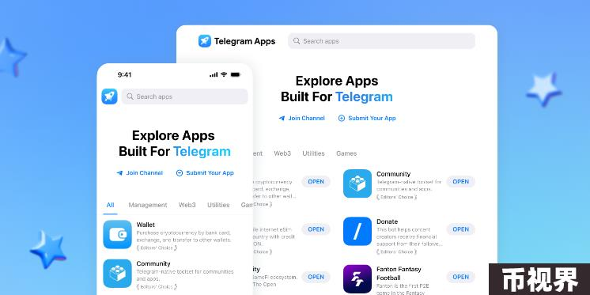

Mini App 是完全嵌入在 Telegram 环境中的网络应用程序，提供类似原生应用的用户体验，并提供高度灵活的平台，支持使用 JavaScript 构建的各种接口。此外，小程序还支持 20 个支付提供商的常用支付方式，包括 Google Pay 和 Apple Pay。

试想，让数百万人有机会接触加密货币可能是通过 Telegram 的迷你应用程序实现的，这是一个供项目构建和部署加密友好应用程序的开放平台。这将使加密货币团队能够将他们的产品分发给非加密货币用户，而最终用户可能并不清楚他们正在使用加密产品——无论是像 Notcoin 这样有趣的点击游戏还是 DeFi 协议。

### 稳定币加持，TON 生态正欣欣向荣

链上数据显示，TON 其总锁定量达到了 6.15 亿美元，自 2024 年 3 月份至今，其 TVL 增长达到了 26.95 倍。

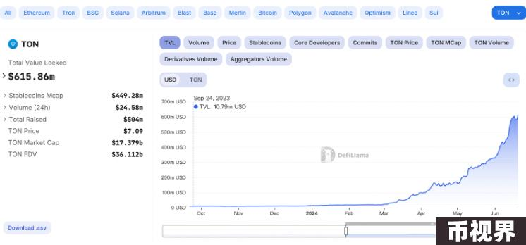

不仅如此，根据链上活跃钱包数据，链上被激活的钱包数量达到了 8,889,704,每天活跃钱包数量最高值达到了 577,848，每个月活跃钱包数量达到了 5,520,846。

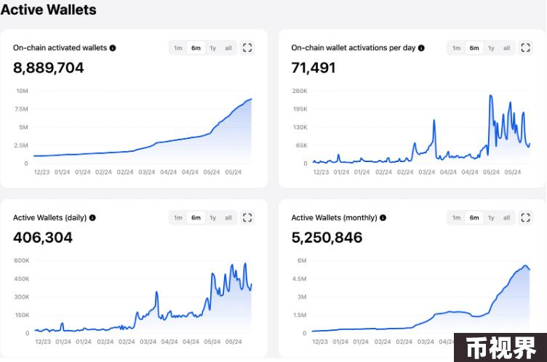

除了 memecoin 的热潮，稳定币的入局无疑是 TON 生态的开挂加持，自 4 月份起，TON 上原生 USDT 上线，让价值 P2P 的无缝转移成为现实，迄今为止，TON 链上 USDT 当前已授权发行量已突破 5.8 亿美元。用户可以像在 WhatsApp 上发送消息一样轻松地向朋友发送加密货币，比传统银行领先数十年。

不仅如此，Telegram 钱包还允许用户在 Telegram 中直接发送或接受 USDT、BTC、TON 和 Notcoin，减少私钥等对于传统用户的复杂概念叠加，而且增加了信用卡购买加密货币的渠道，并没有强行叙事“web3 概念”，也避免了多屏切换的苦恼，提高了留存率。用户可以使用 TON 的内嵌钱包，实现支付与转账功能。

在今年的 4 月 16 日，Telegram 推出了广告收益返还，并且广告以 TON 进行支付，Channel 所有者能够分得它 Channel 中显示广告收入的 50%，这种变相的空投奖励，无疑是现在社交平台中所史无前例的“共享”经济先驱。

### TON 基金会扶持，链上生态繁荣

为了吸引更多的项目团队扎根 TON 生态，TON 官方不仅提供 TON SDK、TON Connect、 TACT 语言与 Blueprint 框架等基础工具，还举办 Open League、Grants、Accelerator 等计划。除此之外，TON 还成立了 $2.5 亿美金的 TONcoin.Fund 来投资 TON 生态项目，投资主体覆盖 Infra、Defi、gaming、sociafi 等。

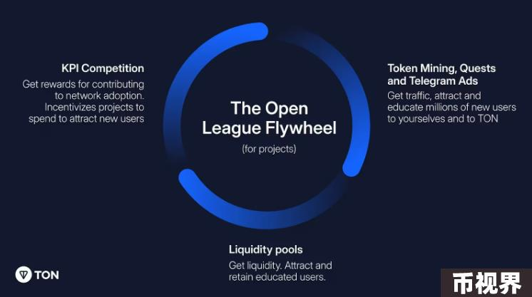

TON 生态系统的主要举措之一是开放联盟，这是一项旨在奖励建设者和用户的长期激励计划。该计划于 3 月份启动，有 18 个项目参与测试季，现已发展到包含约 40 个 TON 应用程序、57 个代币和 22 个 NFT 系列。该基金会已发放超过 4500 万美元的奖励，拨款总额达 1.5 亿美元，并计划进一步扩大该计划的规模。

6 月 13 日，TON 开启了第四季 OpenLeague 活动，效果极为显著，TON 上的头部 DEX DeDust.io 已经实现了 TON/USDT 池的 TVL 已超过 2 亿美元，进一步弥合与其他链上 DeFi 对于资金的吸纳能力。

正如 TON 基金会投资总监 Justin Hyun 这样描述，“TON 实际上是 Web3 技术大规模采用的唯一希望。它将为 Web3 带来好处技术就像苹果 Mac 为个人计算所做的那样。不是每个家庭都有一台电脑，而是每个口袋里都有加密货币。”

尽管目前 TON 的生态还不尽完善，DeFi 领域的 DEX、借贷和其他基础设施相比较其他已经成熟的 Solana、Optimism 等生态，还存在很大的差距，但是从目前市场上的 TON 的活跃用户数、可触达的用户群体来看，在一众公链中遥遥领先，模糊化了 web2 与 web3 的间隔，降低进入 TON 生态的门槛，实现可接受的最佳用户路径。